Rozšíření celosvětové sítě
B&R otevřela novou kancelář v Singapuru
B&R slavnostně otevřela svou 25. pobočku v Singapuru. Tato strategicky umístěná kancelář, kterou vede generální ředitel Mark Meng, bude obsluhovat celý region Jihovýchodní Asie.
"V této oblasti jsme v posledních letech vytvořili silnou síť partnerů a dobře jsme se zapsali na našich cílových trzích. Proto jsme se rozhodli udělat další krok," říká Meng, který v tomto regionu pracoval již v předchozích letech. Zaměstnanci této pobočky budou mít na starosti jak Singapur, tak i okolní země. Zejména se však zaměří na Malajsii, Thajsko a Indonésii, díky rostoucímu průmyslu stavebních strojů, který se snaží proniknout na globální trh.
Zákazníkům stale na blízku
V týmu nové pobočky v Singapuru nechybí obchodní zástupce, technická podpora i aplikační technici. "Naši zákazníci i partneři mohou těžit z podpory našeho silného lokálního týmu," říká Meng. "Naše plně škálovatelná integrovaná automatizační technika pomůže našim cílovým zákazníkům dosáhnout jejich obchodních cílů a být globálně konkurenceschopný."

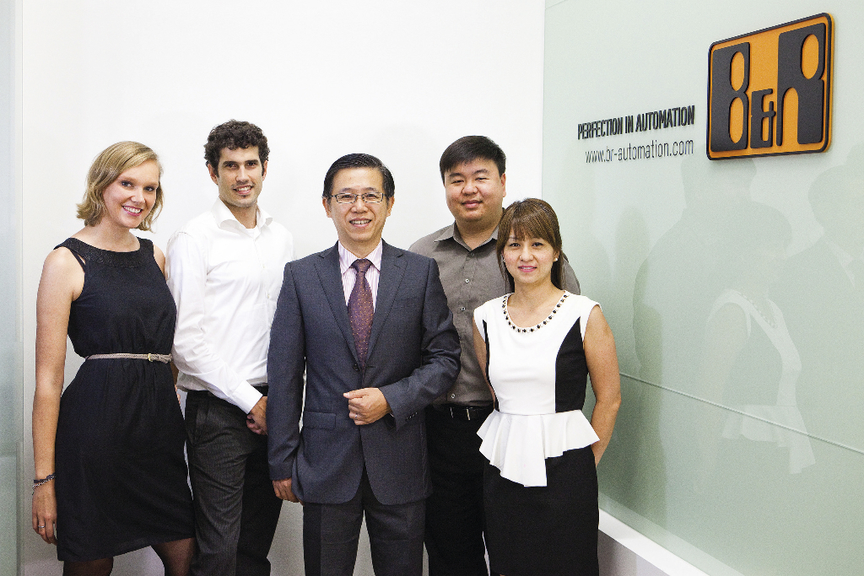
B&R tým v Singapuru bude mít na starosti region Jihovýchodní Asie (zleva): Janina Kazmaier, Daniel Sanchez-Munoz, General Manager Mark Meng, Weishun Goh a Grace Toh.

Generální ředitel Mark Meng vede 25. pobočku B&R v Singapuru.

O společnosti B&R
Společnost B&R, jako jedna z divizí skupiny ABB, je celosvětovým lídrem v oblasti průmyslové automatizace se sídlem v Rakousku. B&R kombinuje nejmodernější technologie s pokročilým inženýrstvím a poskytuje zákazníkům v téměř každém průmyslovém odvětví kompletní řešení pro automatizaci strojů a výrobních zařízení, řízení pohybu, HMI a integrovanou bezpečnostní techniku. Díky komunikačním standardům pro průmyslový internet věcí, včetně OPC UA, POWERLINK a openSAFETY, a svému vývojovému prostředí Automation Studio B&R neustále stanovuje trendy v automatizaci. Inovativní duch, který udržuje společnost B&R na špici průmyslové automatizace, je poháněn závazkem zjednodušovat procesy a překonávat očekávání zákazníků. Další informace naleznete na adrese www.br-automation.com.
Více informací najdete na www.br-automation.com

